Nama : Tarisa Dwi Septia

NIM : 205410126

**PROTOKOL MQTT**

1. **Pengertian**

Protokol Message Queue Telemetry Transport atau yang di singkat menjadi MQTT, merupakan protokol yang sedari awalnya dirancang khusus untuk komunikasi “machine to machine“. Protokol MQTT ini mempunyai kemampuan publish dan subscribe, jadi 2 device dapat saling berkomunikasi meskipun tidak memiliki alamat khusus. baik antara server ataupun dengan device yang lain. Maksudnya adalah 2 perangkat yang saling berkomunikasi itu pasti alamat di setiap perangkatnya masing masing, seminimalnya Mac Address. kalo yang paling umum ya IP Address. Perancang protocol ini adalah Andy Standford – Clark (IBM) dan Arlen Nipper di tahun 1999, yang semula dibuat untuk menghubungkan sistem telemetri jalur pipa minyak melalui satelit. Protokol ini sangat mendukung untuk jaringan WAN dikarenakan WAN mencakup area yang luas. Protokol ini memiliki kelebihan yaitu dapat bekerja dengan energy dan penyimpanan minimum yang mana ini membuktikan bahwa protocol MQTT ini memiliki kualitas yang baik berdasarkan parameter delaynya. Selain kelebihan itu protocol MQTT memiliki kelebihan lainya yaitu paket dapat lolos dari publhiser ke server sebesar 0% yang mana ini membuktikan bahwa akurasi pengiriman pada MQTT sebesar 100%.

1. **Perbandingan protok MQTT dan protocol HTTP**

Perbedaan yang mendasar adalah pada protocol MQTT itu bersifat datasentris sedangkan HTTP bersifat dokumentaris. HTTP yang mana adalah potokol request-response untuk komputerisasai klien-service tidak cocok dan tidak optimal untuk perangkat devaice(IoT). MQTT mengirim data sebagai byte array, yang mana ini menjadi kelebihan Kelebihan Protokol MQTT karna kecilnya data yang dikirimkan. Pada saat Protokol MQTT di uji dengan jaringan 3G, Protokol MQTT 93 kali lebih cepat daripada HTTP. Protokol MQTT memiliki kemampuan pengiriman yang lebih tinggi dengan dengan memakai level dari QoS. QoS (Quality of Service) adalah kesepakatan antara pengirim pesan dan penerima pesan yang mendefinisikan jaminan pengiriman untuk pesan tertentu, 3 level dari QoS :

1. At most once (0)

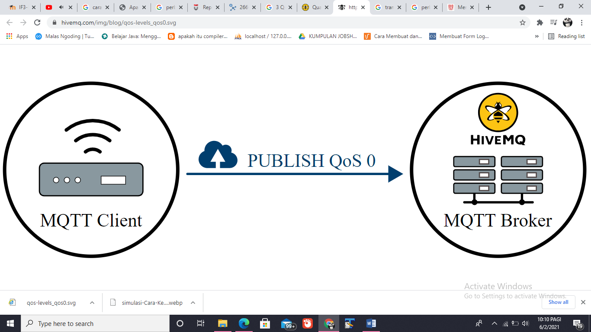Layanan pada tingkat ini menjamin pengiriman dengan upaya terbaik. Penerima tidak mengakui penerimaan pesan dan pesan tidak disimpan dan dikirim ulang oleh pengirim. Sederhananya adalah boker/client mengirim pesan sekali tanpa konfirmasi

1. At least once (1)

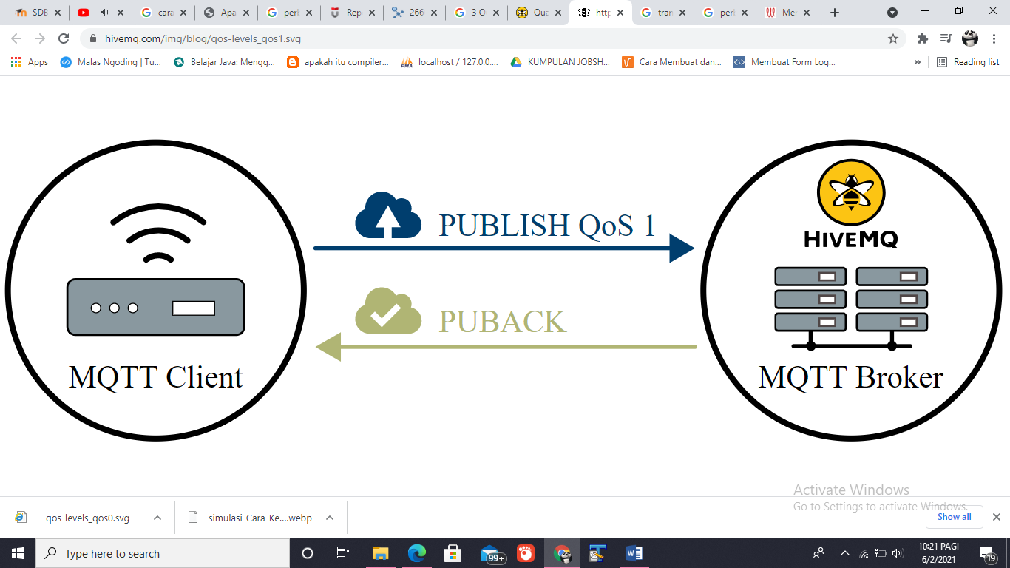Layanan pada level 1 ini menjamin pengiriman pesan sekali dengan konfirmasi. Pengirim dapat menyimpan pesan sampai mendapat konfirmasi dari penerima. Pada level ini memungkinkan untuk mengirim pesan lebih dari sekali

1. Exactly once (2).

Level 2 ini adalah tingkat layanan tertinggi di MQTT. Level ini menjamin bahwa setiap pesan hanya diterima satu kali oleh penerima yang dituju. QoS 2 adalah kualitas tingkat layanan yang paling aman dan paling lambat. Jaminan diberikan oleh setidaknya dua aliran permintaan/tanggapan (jabat tangan empat bagian) antara pengirim dan penerima. Pengirim dan penerima menggunakan pengidentifikasi paket dari pesan PUBLISH asli untuk mengoordinasikan pengiriman pesan

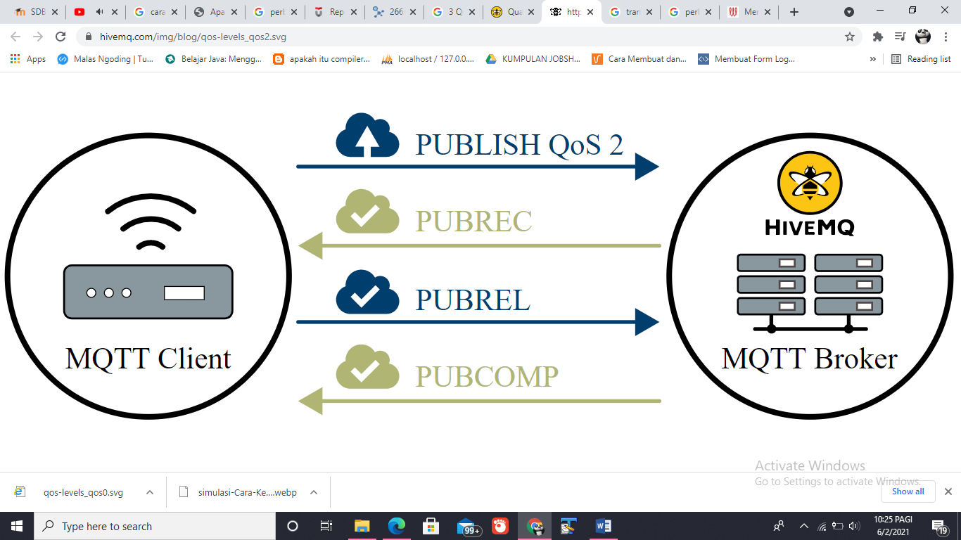

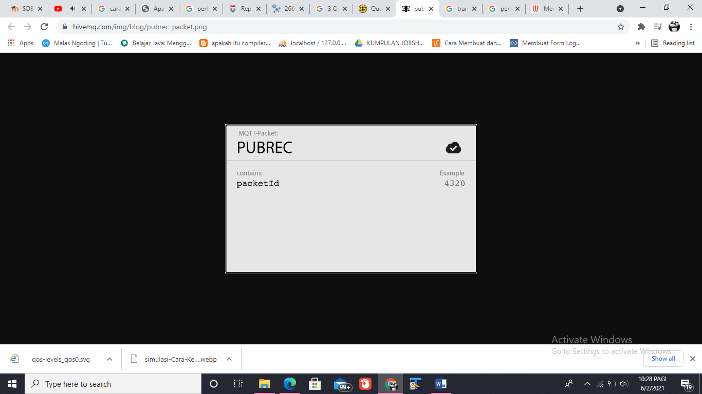Ketika penerima mendapatkan paket PUBLISH QoS 2 dari pengirim, ia memproses pesan publish sesuai dan membalas pengirim dengan paket PUBREC yang mengakui paket PUBLISH. Jika pengirim tidak mendapatkan paket PUBREC dari penerima, pengirim akan mengirimkan paket PUBLISH lagi dengan flag duplikat (DUP) hingga menerima pengakuan. Setelah pengirim menerima paket PUBREC dari penerima, pengirim dapat dengan aman membuang paket PUBLISH awal. Pengirim menyimpan paket PUBREC dari penerima dan merespons dengan paket PUBREL

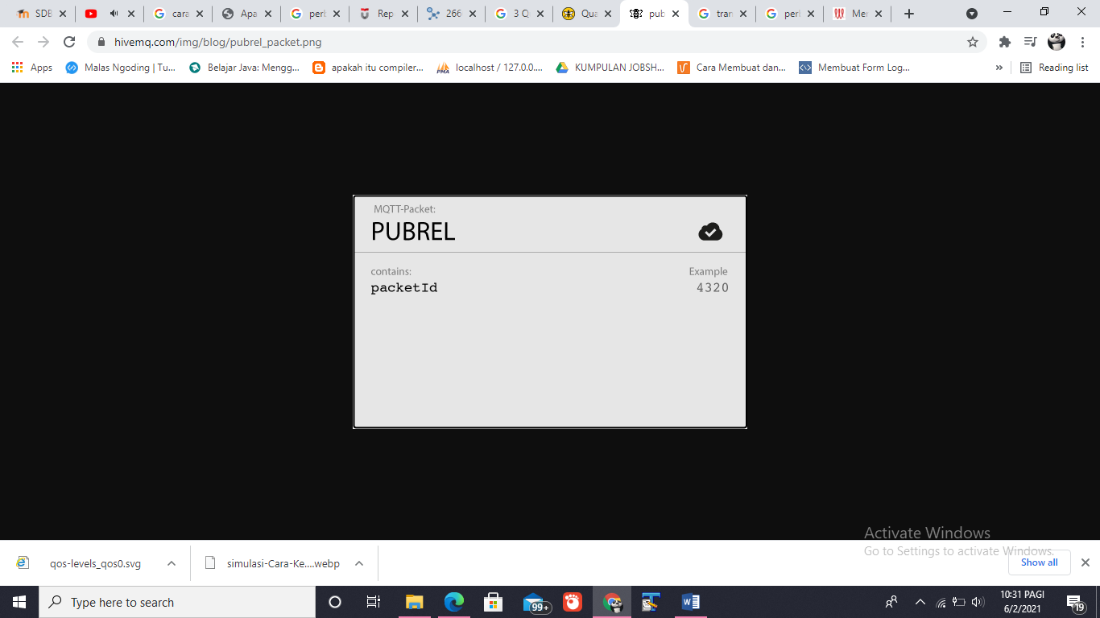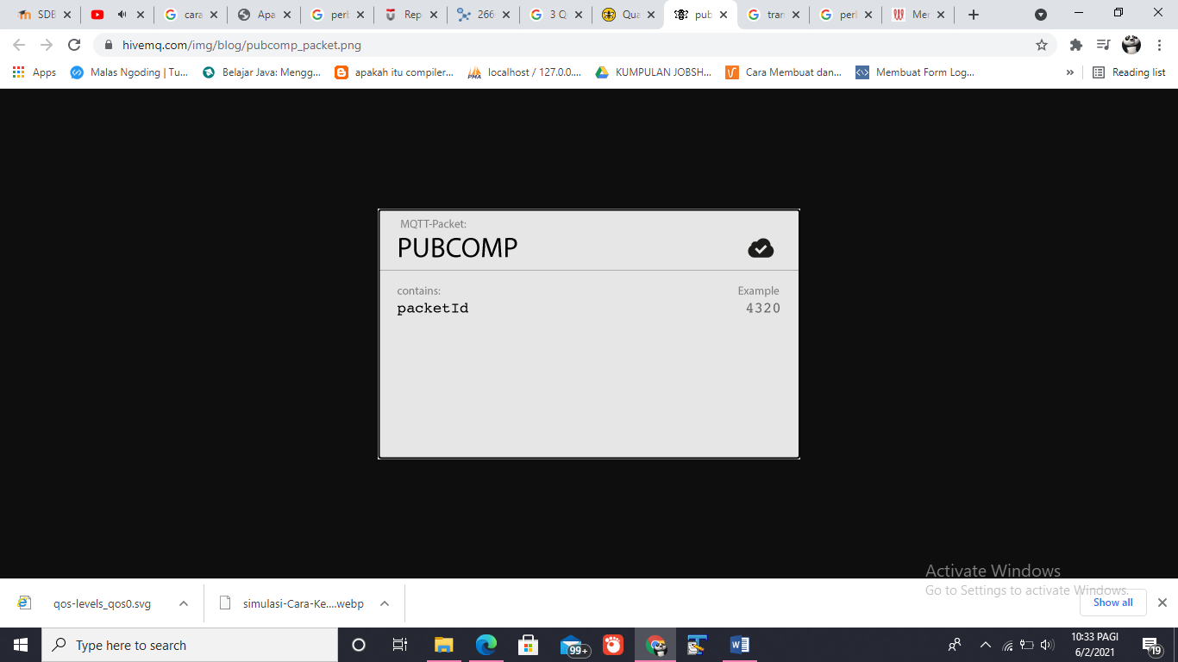Setelah penerima mendapatkan paket PUBREL, ia dapat membuang semua status yang disimpan dan menjawab dengan paket PUBCOMP (hal yang sama berlaku ketika pengirim menerima PUBCOMP). Sampai penerima menyelesaikan pemrosesan dan mengirimkan paket PUBCOMP kembali ke pengirim, penerima menyimpan referensi ke pengenal paket dari paket PUBLISH asli. Langkah ini penting untuk menghindari pemrosesan pesan untuk kedua kalinya. Setelah pengirim menerima paket PUBCOMP, pengidentifikasi paket dari pesan yang diterbitkan menjadi tersedia untuk digunakan kembali.

Ketika alur QoS 2 selesai, kedua belah pihak yakin bahwa pesan terkirim dan pengirim memiliki konfirmasi pengiriman.

Selain memiliki 3 level kecepatan protocol MQTT juga menydiakan pilihan penggunaan dengan opsi***Last will*** ***& Testament*** dan ***Retained Messages***. Degan menggunakna MQTT pembuat dapat mengoptimalkan pertukaran data pada sistem IoT agar transfer datanya dapat dilakukan dengan seefisisen mungkin yaitu dengan :

* Menekan ukuran paket data sekecil mungkin
* Meminimalisir proses komputasi untuk encoding dan decoding dari paket data
* Meminimalisir penggunaan ruang penyimpanan

1. **Cara kerja protocol MQTT**
2. Publish dan Subscribe

Publisher adalah peran yang memberikan suatu pesan kepada “topik” tertentu. Subscriber yaitu klien yang subscribe suatu topik, sehingga ketika publisher mengirimkan pesan ke topik tersebut, subscriber dengan topik yang sama akan menerima pesan tersebut. Yang terakhir yaitu broker berperan sebagai perantara antara publisher dan subscriber. Broker akan meneruskan pesan dari publisher untuk dikonsumsi oleh subscriber. Jadi, Publish dan Topic ini pengiriman seperti tipe data khusus untuk membagikan atau berlangganan suatu topic.

1. Topic

Topik adalah suatu string dan dipisahkan dengan tanda “/” untuk sub sub topiknya sehingga tanda “/” menunjukkan level topic. Topic disini bersifat case sensitive yang artinya huruf besar kecil sangat berpengaruh

1. Massagges

Messages adalah isi dari suatu topik, bisa berisi suatu data, misal nilai temperatur 25 derajat Celcius. Bisa juga berisi suatu perintah misalkan “menyalakan lampu” atau “mematikan lampu“.

1. Broker

Broker berfungsi untuk menerima semua pesan, lalu mengolah atau menyaring semua pesan tersebut agar pesan-pesan hanya sampai pada subscriber topik yang bersesuaian. Contoh broker yang mendukung MQTT adalah mosquitto, RabbitMQ, HiveMQ, ActiveMQ, dan lain-lain.

1. **Sumber**

<https://www.initialboard.com/apa-itu-prokol-mqtt>

<https://www.hivemq.com/blog/mqtt-essentials-part-6-mqtt-quality-of-service-levels/>

<https://ndoware.com/menggunakan-protokol-mqtt-bagian-i.html> ANALISA PERBANDINGAN PROTOKOL MQTT DENGAN HTTP PADA IOT PLATFORM PATRIOT oleh NINDITHIA PUTRI WINDRYANI

<https://geeknesia.freshdesk.com/support/solutions/articles/6000090047-menggunakan-http-atau-mqtt->